給付金補助資料 手順書

支払・不払件数の計上方法 | 作成 2008.4  改訂 2019.8

生命保険協会ガイドライン（以下、計上基準モデル）に基づき、2009年6月より、『保険金・給付金の支払・不払件数（以下、支払・不払件数）』を生命保険協会のポ－タルサイト上（ＨＰ上）で公表することとなった（当年6月に公表する件数は前年度の支払・不払件数）。
現行、計上基準モデルに則って「支払・不払件数」を計上しているが、給付金関係の計上については、「支払査定システム」導入により、以下のとおりの対応とする。
この対応により、支払管理ＤＢに不払理由がセットされるので、不払件数の計上については、計上対象外の不払理由のコードを除いて集計する。その際、「支払査定システム」では、全ての支払事由について支払・不払・対象外がセットされるため、不払計上が必要な案件については、同一申出番号の証券記号番号単位で集計する。
なお、保険金関係の計上については変更なしとする（計上基準モデルについては後述）。

１．計上基準モデルのポイント
【原則】
（１）「支払・不払件数」は処理日で計上
（２）計上する件数は、以下《報告様式》のとおり「死亡給付金」「入院給付金（成人病、女性医療、生活習慣病、がん、短期入院等はそれぞれ計上）」「手術給付金」「障害給付金」「その他（通院、特定損傷等）」に分け、更に不払については「詐欺無効」「告知義務違反解除」「支払事由非該当」等理由ごとに分けて計上
【特則】
（３）支払済や120日支払限度超、成人病対象外等の「支払事由（状態）非該当」は不払計上しない
※但し、解除、免責、不必要入院、責前等（以下、モラル事案）で不払となる場合は不払計上
（４）一方、「手術欄」に記載された「手術該当項目なし（検査・処置等含む）」は全て不払計上（所見欄記載のものは「手術（医科のＫコード・Ｍコード、歯科のＪコード）」かつ「非該当」の場合のみ計上）
（５）また、モラル事案で支払・不払が混在する場合（一部支払）は、支払・不払それぞれ計上
（６）事前査定事案で不払となる場合は、請求書等の提出がなされなくとも不払計上
（７）複数の不払事案がある場合は、「無効→解除→支払事由非該当→免責」の順で不払計上

《報告様式》
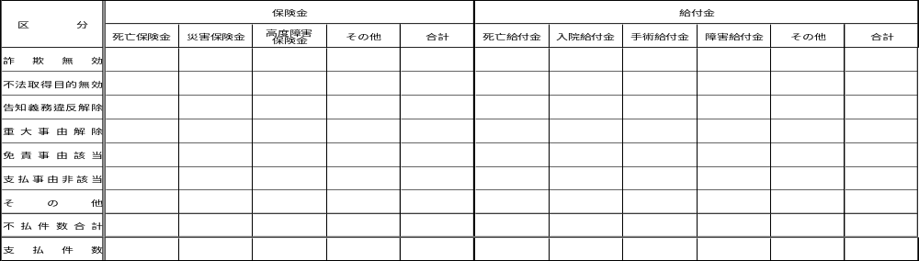

２．計上基準モデルの詳細
項目 | 事例
（１） | ・１回の入院および２回の手術を支払とした場合、「入院給付金」支払１件、「手術給付金」支払１件を計上  ・（複数）診断書等に複数の入院の記載があり、通算して１回の入院として支払うか（同一入院）、２回の入院として支払うか（別入院）に関わらず、「入院給付金」支払１件を計上（付替の場合も同様）  ・「扁桃腺摘出術」による入院・手術に基づく請求があり、入院給付金を支払、手術給付金を不払とした場合、「入院給付金」支払１件、「手術給付金」不払１件を計上
（２） | ・入院給付金とがん入院給付金を支払った場合、「入院給付金」支払２件を計上  ・同様に、「入院給付金＋成人病入院給付金（女性医療、生活習慣病）＋がん入院給付金」を支払った場合、「入院給付金」支払３件を計上  ・入院給付金と短期入院（初期重点、入院初期等）を支払った場合、「入院給付金」支払２件を計上
（３）  （４） | ・支払事由に該当しないことが明白な場合、不払件数は計上しない  ⇒支払済、日数未達、入院日数120日限度超、成人病等（女性医療、がん、生活習慣病、障害）対象外、部位不担保、請求特約付加なし（特約（契約）消滅後の入院等）は不払計上しない  ⇒手術欄に記載された「手術」については、「扁桃腺摘出術」のように保険契約内容によって支払するべき手術（手術、手術サポ－ト、特定検査、全身麻酔のいずれも）がない場合、「手術給付金」不払（支払事由非該当）１件と計上  ⇒所見欄記載「手術」については、「医科のＫコード・Ｍコード、歯科のＪコード」で不払となる場合のみ不払（支払事由非該当）として計上  ・「解除・免責・不必要入院・責前」等のいわゆるモラル事案で不払となる場合は不払計上  ⇒「胃癌」による入院に基づく入院給付金請求（入院＋がん）があるも責前非該当とした場合、給付金不払（支払事由非該当）２件を計上  ⇒「胃癌」による給付金請求があり、診断書上入院と手術の記載があったが、入院は支払済であったため、手術のみを支払とした場合、「手術給付金」支払１件を計上
（５） | ・２回の入院に基づく給付金請求があり、１回目の入院を重過失免責により不払、２回目の入院を支払とした場合、「入院給付金」支払１件、「入院給付金」不払（免責事由非該当）１件を計上  ・２回の手術に基づく給付金請求があり、１回目の手術を支払、２回目の手術を非該当手術として不払とした場合、「手術給付金」不払（支払事由非該当）１件を計上  ・入院給付金請求における１回の入院について、不必要入院により一部の期間を削減して支払った場合、「入院給付金」支払１件、不払（支払事由非該当）１件を計上  ・転換後契約に入院日額10,000円の付加がある契約について、告反（因果関係有）または責前により、被転換契約の日額5,000円のみ既得権を認め支払とし、増額部分の5,000円については不払とした場合、「入院給付金」支払１件、不払（告反または支払事由非該当）１件を計上
（６） | ・障害給付金の事前申請（診断書のみ）で状態非該当により不払となる場合、不払計上
（７） | ・給付金請求について、重大事由と免責のいずれにも当たる故意の事故招致が判明し、解除を行って入院給付金を不払とした場合、「入院給付金」不払（重大事由解除）１件を計上  ・同様に、告反（因果関係有）と責前非該当が競合し、解除を行って入院給付金を不払とした場合、「入院給付金」不払（告反）１件を計上
３．対応手順
（１）給付金支払査定係の手順
査定に際し、給付金支払査定係の査定者は、以下の対応を行うこととし、決裁権限者がその内容を決裁する。
①イメージワークフロー（以下、ＩＷＦという）で回送される案件
（ⅰ）IWFで請求入力できる事案の不払「手術」の計上
査定者は、手術査定画面において、
- 手術欄に記載されたもの（医科のＫコード・Ｍコード、歯科のＪコードであるか否か関わらず、手術欄に記載されたもの全て）に関して支払・不払・対象外を判定し、不払とした手術については不払理由のプルダウンリストよりその理由を選択する。
- 所見欄に記載されたものは「医科のＫコード・Ｍコード、歯科のＪコード」に該当する手術名のみを対象として支払・不払・対象外を判定し、不払とした手術については不払理由のプルダウンリストよりその理由を選択する。

《表１ ＩＷＦにおける手術査定画面》
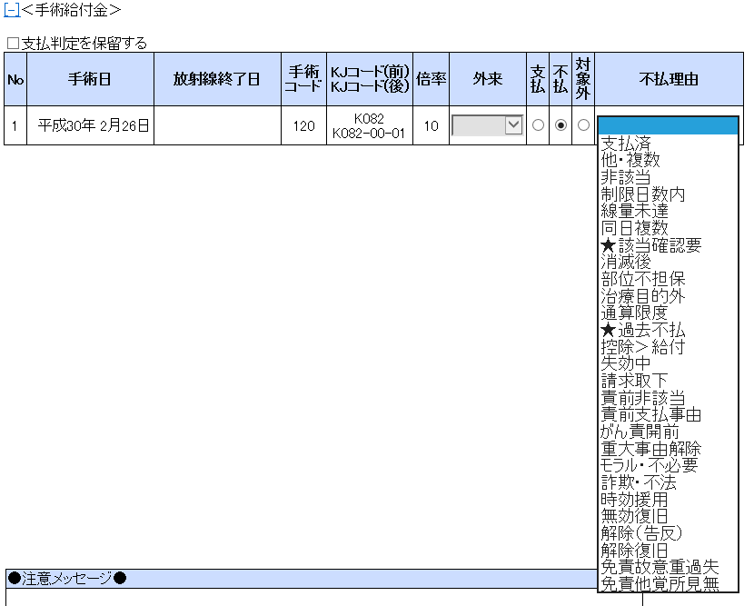

不払『手術』がある場合、『手術非』に『１』を入力する

（ⅱ）IWFで請求入力できない（手処理）事案の不払「手術」
簡易給付金支払起案で査定票を作成する場合も、査定者が不払理由コードをセットする。

②現物書類で回送される事案（請求入力できる事案・できない（手処理）事案）
不払とする手術があった場合、検証者は検証時に「不払手術入力要」のタグを査定票に付し、担当者がエクセルに不払手術情報を入力し、管理する。

【現物書類の流れ】
現物支払済不払手術入力要箱へ
現物
査定
ｴｸｾﾙ
入力
検証
現物扱い支払済み箱へ
決定
入力
支払監理係へ回送

「不払手術入力要」
のタグを付ける

（２）確認査定Ｔ（給付金係）の手順
確認査定Ｔ（給付金係）では、査定者は不払決裁に際して、「不払集計票・入力依頼表（2018.1作成）」を起票するとともに、以下の対応を行う。
・給付金支払事案（一部不払）
ＩＷＦ査定票コメント欄に不払（一部不払）に関する決裁内容を明記し、支払査定係にＩＷＦ査定内容について不払（一部不払）入力を依頼する。
・給付金不払事案（全部不払）
査定者自身がＩＷＦ査定内容について不払入力を行い、検証者による検証を経て次工程へ遷移させる。

不払理由 | 起票およびＩＷＦで選択する「不払理由」
がん無効 | がん無効
解除 | 解除（告反）
責前不払 | 責前非該当
モラル | モラル・不必要
免責 | 免責故意重過失
免責（他覚所見） | 免責他覚所見無
一般非該当 | 非該当
請求取下（解約等） | 請求取下
障害非該当 | 障害非該当
詐欺・不法取得目的 | 詐欺・不法
時効 | 時効援用
重大事由解除 | 重大事由解除

- 「不払」とする場合でかつＩＷＦ不払入力を行わない場合（簡易起案支払等）、「不払集計票・入力依頼表」を確認査定Ｔで管理し、個別に不払集計へ算入する。
- 「モラル」にて外泊控除を行う場合も、実務ではＩＷＦ不払入力は行わないことから、「不払集計票・入力依頼表」を確認査定Ｔで管理し、個別に不払集計へ算入する。

（参考）
【不払理由一覧（数字はコード）】
001 | 180日超 | 021 | 重大事由解除 | 041 | 非該当
002 | １回限り | 022 | 出産責開前 | 042 | 非災害
003 | ２年以内 | 023 | 消滅後 | 043 | 部位不担保
004 | 悪性非該当 | 024 | 請求取下 | 044 | 他・複数
005 | 該当確認要 | 025 | 制限日数内 | 045 | 未固定
006 | 外来扱 | 026 | 責前非該当 | 046 | －（削除）
007 | 過去不払 | 027 | 責前支払事由 | 047 | モラル・不必要
008 | がん責開前 | 028 | 線量未達 | 048 | 入院20日未満
009 | がん不担保 | 029 | 対象外技術 | 049 | 無効復旧
010 | がん無効 | 030 | 対象外施設 | 050 | 解除（告反）
011 | 期間未達 | 031 | 治療目的外 | 051 | 解除復旧
012 | 既給前 | 032 | 通院期間外 | 052 | 免責故意重過失
013 | 既存同級 | 033 | 通算限度 | 053 | 免責他覚所見無
014 | 原因複数 | 034 | 同一限度
015 | 控除＞給付 | 035 | 同一事故
016 | 更新前 | 036 | 同日手術
017 | 詐欺・不法 | 037 | 同日複数
018 | 時効援用 | 038 | 日数未達
019 | 失効中 | 039 | 入院扱
020 | 支払済 | 040 | 入院重複

以 上

